
Základní škola Třemošnice, okres Chrudim, Pardubický kraj
538 43 Třemošnice, Internátní 217; IČ: 70989176, tel: 469 661 719,
emaiI: zskola@tremosnice.cz, www.zs-tremosnice.cz
Registrační číslo: CZ.1.07/1.4.00/21.2459
Název: Škola pro každého – kvalita a efektivnost ve využití lidských zdrojů
Výukový materiál
VY_32_INOVACE_04_ VYJMENOVANÁ SLOVA PO L (2)
Název materiálu
(téma): VYJMENOVANÁ SLOVA PO L (2)
Sada: Český jazyk, 2. stupeň
Autor: Mgr. Zbyněk Němec
Anotace: VYJMENOVANÁ SLOVA PO L (2)
(práce s interaktivní tabulí, pracovní list)

© Výukový materiál je majetkem ZŠ Třemošnice, okres Chrudim, Pardubický kraj, 2012

VYJMENOVANÁ SLOVA PO L (2)

SLYŠET – MLÝN – BLÝSKAT SE

POLYKAT – PLYNOUT – PLÝTVAT

VZLYKAT – LYSÝ – LÝTKO - LÝKO

LYŽE – PELYNĚK - PLYŠ

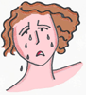
Vzlykat (plakat, naříkat)

příbuzná slova:
vzlyk, vzlykání, zalykat se, vzlykat

Petr se zalykal bolestí.


Lysý (holý, bez porostu – hlavy)

příbuzná slova:
lysina, lyska(druh ptáka),
Lysá hora

Zítra se vypravíme na Lysou horu.

Lýtko (část nohy)
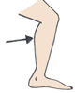
příbuzná slova:
lýtkový(sval)

Zbyněk si zlomil lýtkovou kost.

Lýko (pletivo pod kůrou stromů)

příbuzná slova:
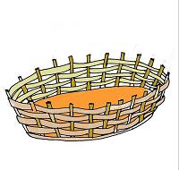
lýčí (kůže kryjící měkký rostoucí paroh),
lýkovec (rostlina),
lýkožrout (hmyz škodící stromům),
lýčený (vyrobený z lýka), lýkový

Ve škole jsme vyráběli košík z lýka.

Lyže (sportovní náčiní na sníh)
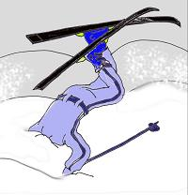
příbuzná slova:
lyžovat, lyžař, lyžařská,
zalyžovat si

Na hory si koupím novou lyžařskou větrovku.

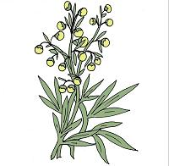
Pelyněk (léčivá bylina)

příbuzná slova:
pelyňkový čaj

Uvaříme si pelyňkový čaj.

Plyš (tkanina s delším vlasem)

příbuzná slova:
plyšový medvídek

Toník dostal k narozeninám plyšového medvídka.

DOPLŇ - i,í,y,ý

Petr se zal_kal bolest_.
Zítra se vypravíme na L_sou horu..
Zb_něk si zlomil l_tkovou kost.
Ve škole jsme vyráběli koš_k z l_ka.
Na hor_ si koupím novou l_žařskou větrovku.
Uvař_me si pel_ňkový čaj.
Ton_k dostal k narozen_nám pl_šového medvídka.

http://www.mojecestina.cz/gramatika/vyjmenovana-slova/c2008091106-vyjmenovana-slova-po-b.html
http://skolakov.webnode.cz/cesky-jazyk-3-trida/vyjmenovana-slova-po-l/

